Конспект урока по математике
1 а класс
Тема урока: «Задача»
Учитель Салахова Ф.Т.

Тип урока: ОНЗ (открытия новых знаний).
Цель: знакомство с понятием «Задача», совершенствование навыков сложения и вычитания.
Целевые установки на достижение результатов:
- Личностные: уметь проводить самооценку на основе критерия успешности учебной деятельности.
- Предметные: знать структуру текстовой задачи; знать правило оформления решения задачи в тетради; уметь различать условие задачи, вопрос; уметь правильно оформлять решение задачи; уметь составлять схему к рисунку, составлять равенство, используя связь целого и частей.
- Метапредметные: уметь определять и формулировать цель на уроке с помощью учителя; проговаривать последовательность действий на уроке; работать по коллективно составленному плану; оценивать правильность выполнения действия на уровне адекватной ретроспективной оценки; планировать своё действие в соответствии с поставленной задачей; вносить необходимые коррективы в действие после его завершения на основе его оценки и учёта характера сделанных ошибок; высказывать своё предположение (Регулятивные УУД).
Уметь оформлять свои мысли в устной форме; слушать и понимать речь других; совместно договариваться о правилах поведения и общения в школе и следовать им (Коммуникативные УУД).
Уметь ориентироваться в своей системе знаний: отличать новое от уже известного с помощью учителя; добывать новые знания: находить ответы на вопросы, используя учебник, свой жизненный опыт и информацию, полученную на уроке (Познавательные УУД).

Оборудование: компьютер, экран, проектор, наглядные пособия.

1. Организационный момент

- Громко прозвенел звонок.
Начинается урок.
Наши ушки - на макушке,
Глазки хорошо открыты.
Слушаем, запоминаем,
Ни минуты не теряем.

– Урок я хочу начать словами китайской мудрости (читаю я)
Слайд 2 Я слышу – и забываю,
Я вижу – и запоминаю,
Я делаю – и понимаю.
– Сегодня на уроке мы будем внимательно слушать учителя и друг друга, наблюдать, стараться запоминать и понимать.
Слайд 3

Девиз урока: «Знаешь – говори, не знаешь – слушай».

-- Обратите внимание на экран. Прочитайте про себя.
А теперь прочитаем хором.

- Значит, чему будет посвящён наш урок? (Открытию новых знаний)

- Актуализация знаний.
1) Разминка
- Сколько хвостиков у 4 щенят?
- Назовите второй день недели.
- Сколько месяцев длится лето?
- Что лишнее: ручка, карандаш, отрезок?
- Что общего между снегом и одеялом?
2) Арифметический диктант (дети показывают ответы).
- Разложите числа по порядку от 0 до 10. Назовите их в прямом и обратом порядке.
- Покажите число, следующее при счёте за числом 0,2,5,8.
- Какое число стоит перед числом 1,3,7,10?
- Какое число называют при счёте между числами 1 и 3, 5 и 7, 8 и 10?
- Покажите «соседей» числа 1, 6 , 9.
- Увеличьте 6 на 1, уменьшите 7 на 1.
- Увеличьте 3 на 1 и ещё на 1.
- Уменьшите 10 на 1 и ещё на 1.
- Постановка учебной проблемы. Формулирование темы и задач урока.
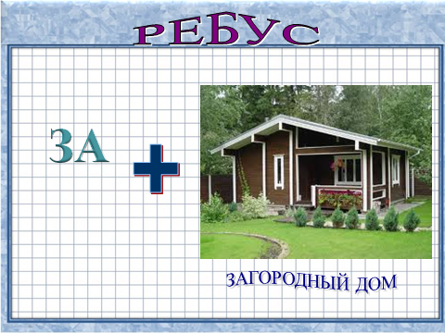
- Что мы решали? (Задачу)
- Тема нашего урока «Задача». Сегодня мы проведём небольшое исследование и узнаем, что такое задача и из каких частей она состоит. Ещё мы будем учиться решать задачи, записывать решение и ответ.
3 Самоопределение к деятельности
- У вас на столе лежат цветные листочки. Каждый возьмите в руки по листочку.

-Прочитаем два текста:
1. Мишутка нашёл 6 грибочков, а белочка 1 грибочек. Сколько всего грибов набрали звери?

2. Мишутка нашёл 6 грибочков, а белочка 1 грибочек. Мишутка и белочка
– звери, потому-что их тело покрыто шерстью.

-Как вы думаете, какой из этих текстов можно поместить в учебник «Математика», а какой в учебник «Окружающий мир» ?
Ответ:
Первый текст нужно поместить в учебник «Математика», т к в нём есть вопрос, для ответа на который нужно выполнить вычисления.
Второй текст нужно поместить в учебник «Окружающий мир».

- Кто скажет, как называется первый текст на языке математики? (Задача)
- Определите тему урока.

(Учитель вывешивает табличку «ЗАДАЧА»)

- Откройте учебник на стр. 88.
- Прочитайте над какими учебными задачами мы будем работать (1 ученик вслух).
- Ребята, вы очень хорошо поработали, а теперь наберёмся сил перед следующим заданием. Встали.
4. Физкультминутка.
Топай, мишка.
Хлопай, мишка.
Приседай со мной братишка.
Руки вверх, вперёд и вниз,
Улыбайся и садись.

5. Работа по теме урока.
1. Знакомство со структурой задачи.
- Прочитаем ещё раз задачу на цветном листочке. Найдите условие. Прочитайте.
( Мишутка нашёл 6 грибочков, а белочка 1 грибочек.)
- Что ты прочитал? (Я прочитал условие задачи.)

(Учитель вывешивает табличку на доску «УСЛОВИЕ ЗАДАЧИ»).
- Как можно обозначить грибочки на рисунке? (кружочками)
- Выполним рисунок. Сколько кружков я должна нарисовать? (6 и 1)

- Что надо узнать? (Сколько всего грибов набрали звери ?)
- Как вы думаете, а это что? (карточка «ВОПРОС»)
- Как мне его изобразить на рисунке? (дугой)

- Ответьте на вопрос задачи. Как вы узнали? (6+1=7 (г).)
- Это решение задачи. (табличка «РЕШЕНИЕ»)

- Ещё раз прочитайте вопрос и ответьте на него. (Набрали 7 грибов)
- Это ОТВЕТ ЗАДАЧИ. (табличка «ОТВЕТ»)

- Давайте ещё раз посмотрим на схему и сделаем вывод: как построена задача.
(ХОРОМ: в задаче есть условие, вопрос, решение, ответ)

- Прочитайте ещё раз 2 текст.
Почему это не задача? (нет вопроса)
-Молодцы. А теперь немножко отдохнём. Внимание на доску. Следим глазками за бабочкой.

6. ФИЗКУЛЬТМИНУТКА
СЛАЙД 4 (БАБОЧКА).

7. Закрепление изученного (я читаю вслух сразу задание № 3 на стр 88).

- Что я прочитала? (задачу)
- Откройте учебник на странице .
- Докажите, что это задача. (есть условие, вопрос)
- Что известно из условия задачи? (Слава сделал 5 корабликов)
- Нарисуйте 5 кружочков.
- Что ещё известно? (Отдал 2)
- Как это показать на рисунке? (зачеркнуть)
- Найдите и прочитайте вопрос. РИСУНОК ДЕЛАЕТ УЧИТЕЛЬ
- Как обозначить его на рисунке?

- Запишите в тетрадь решение задачи.
- Кто хочет прочитать своё решение? 5-2=3(к.)- учитель записывает его на доске
- Чего не хватает в нашей задаче? (ответа)
- Назовите ответ задачи. Учитель записывает его на доске.

- Так как же построена задача? (Из каких частей она состоит?)
Обращаемся к схеме: условие, вопрос, решение, ответ.

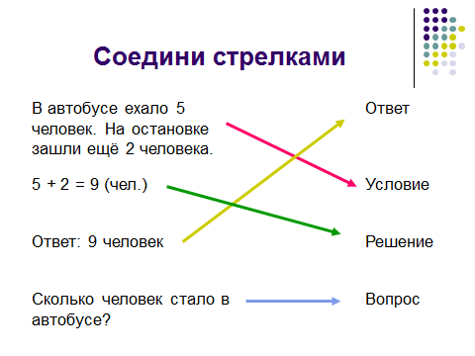
8. Рефлексия. Работа в парах (белые листочки на партах) –проверка через проектор.

- Молодцы. Предлагаю поработать в парах.

- Вспомним правила работы в паре. СЛАЙД 5.

1. Работать должны оба.
2. Один говорит – другой слушает.
3. Своё несогласие высказывайте вежливо.
4. Если не понял, переспроси.

- У каждого на парте лежит белый листочек. Возьмите в руки зелёный карандаш.
Найдите и соедините части задачи и их названия. (1 мин) Приложение 1.
- Проверим. Возьмите в руки красный карандаш и проверьте свою работу. СЛАЙД 6.
Стрелки появляются одна за другой по щелчку.
- Оцените свои знания с помощью «Светофора». СЛАЙД 7.
9. Подведение итогов.
СЛАЙД 8. Продолжите любую из фраз:
      - Сегодня на уроке я узнал …….
(как построена задача: в ней есть условие и вопрос)

      - Сегодня на уроке я научился …….
(решать задачи, записывать решение задачи и ответ)

- Молодцы! На этом наш урок окончен.

